Versionshinweis:
Dieser Artikel wurde für UCware 6.0.7 überarbeitet. Die Vorgängerversion finden Sie hier.

Anrufanzeige des UCC-Clients anpassen
Unter Einstellungen > Telefonie können Sie die Anzeige von Anrufen und zugehörigen Daten im UCC-Client anpassen. Dabei haben Sie Zugriff auf die folgenden Einstellungen:
Einstellung | Beschreibung
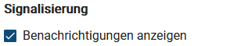 | Ein- und ausgehende Anrufe über Benachrichtigungsdienst des Betriebssystems anzeigen.
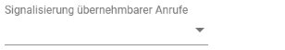 | Zusätzliche Anzeige-Methode für übernehmbare Anrufe festlegen:  Unabhängig davon werden übernehmbare Anrufe in den Widgets Kontakte und Rufübernahme angezeigt.
  - keine  - Ton (einmalig) | - Benachrichtigung  - Ton und Benachrichtigung
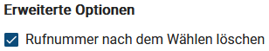 | Rufnummern nach dem Wählen automatisch aus dem Eingabefeld entfernen.
 | Genaue Uhrzeit zurückliegender Anrufe anstelle der seitdem vergangenen Zeit anzeigen.
Bei Anrufeingang den gespeicherten Kontaktnamen anstelle des übermittelten Anrufernamens anzeigen.
Bei inaktiver Option oder fehlendem Kontakt wird der übermittelte Name unformatiert angezeigt.
Detaillierteres Ereignisprotokoll anlegen.
Dies dient dem UCware Support zur Fehlersuche.

